Link youtube https://youtu.be/RNH62qIbk88
Bài lab 4
1. LẤY IP VÀ KIỂM TRA KẾT NỐI
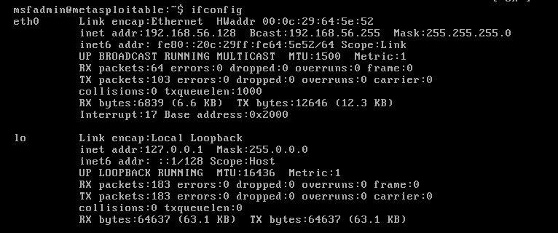
2.Lấy địa chỉ IP trên Kali Linux
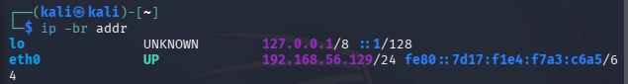
Thiết bịIP thực tếSubnetGhi chúWindows Host
192.168.56.1
255.255.255.0
Host Virtual Adapter (VMnet1)
Kali VM192.168.56.X (IP vừa lấy ở Bước 1)
255.255.255.0
Máy quét
Metasploitable 2192.168.56.Y (IP vừa đổi ở Metasploitable)
255.255.255.0
Máy đích

3. Kiểm tra kết nối mạng trước khi quét
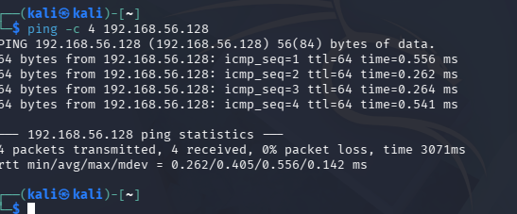
4. Phát hiện các host đang hoạt động
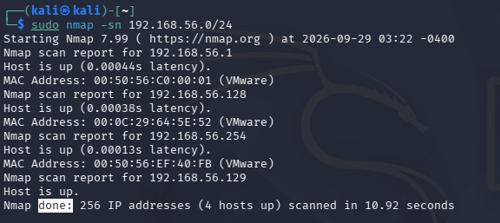
STTIP phát hiệnMAC / VendorVai trò thực tếBằng chứng
1
192.168.56.1
00:50:56:C0:00:01 (VMware)
Card mạng ảo của máy thật (Windows Host VMnet1)
Host is up (0.00044s latency)
2
192.168.56.128
00:0C:29:64:5E:52 (VMware)
Máy ảo mục tiêu Metasploitable 2 (trùng MAC ở lệnh ifconfig trước)
Host is up (0.00038s latency)
3
192.168.56.254
00:50:56:EF:40:FB (VMware)
Dịch vụ DHCP/Gateway nội bộ của VMware VMnet1
Host is up (0.00013s latency)
4
192.168.56.129
(Không có dòng MAC do là chính máy này)
Máy quét Kali Linux
Host is up
Thực hiện Mục 6.1 & 6.2 (Khảo sát cổng TCP)
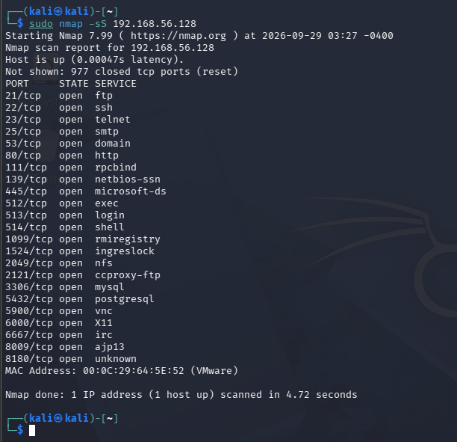
Phát hiện các host đang hoạt động (Mục 5.1)
STT | IP phát hiện | MAC / Vendor | Vai trò suy đoán | Bằng chứng
1 | 192.168.56.1 | 00:50:56:C0:00:01 (VMware) | Host Virtual Adapter (Card mạng máy thật) | Host is up (0.00044s latency)
2 | 192.168.56.128 | 00:0C:29:64:5E:52 (VMware) | Máy đích Metasploitable 2 | Host is up (0.00038s latency)
3 | 192.168.56.254 | 00:50:56:EF:40:FB (VMware) | Dịch vụ DHCP / Gateway của VMware Host-Only | Host is up (0.00013s latency)
4 | 192.168.56.129 | (Local Interface / Không có) | Máy quét Kali Linux | Host is up

MỤC 6.1 & 6.2 – KHẢO SÁT CỔNG TCP VÀ SO SÁNH
So sánh kỹ thuật quét TCP Connect (-sT) và SYN (-sS) (Mục 6.2)
Tiêu chí | -sT (TCP Connect scan) PDF | -sS (SYN scan) PDF | Nhận xét của sinh viên
Cổng open | 23 cổng | 23 cổng | Cả 2 kỹ thuật đều phát hiện danh sách cổng mở hoàn toàn trùng khớp nhau (21, 22, 23, 25, 53, 80, 111, 139, 445, 512, 513, 514, 1099, 1524, 2049, 2121, 3306, 5432, 5900, 6000, 6667, 8009, 8180).
Cổng closed | 977 cổng (conn-refused) | 977 cổng (reset) | -sT nhận diện đóng qua lỗi từ chối kết nối hệ thống; -sS nhận diện qua gói tin RST trả về từ mục tiêu.
Cổng filtered | 0 cổng | 0 cổng | Môi trường lab không có firewall chặn gói tin nên không có cổng nào rơi vào trạng thái filtered.
Thời gian quét | 4.63 – 4.67 giây | 4.72 – 4.73 giây | Trong mạng LAN ảo nội bộ, tốc độ hai phương thức tương đương nhau.
Quyền cần thiết | Không cần root / sudo | Bắt buộc quyền root / sudo | -sT dùng API socket thông thường của OS; -sS cần can thiệp tạo raw packet ở tầng transport nên phải có quyền quản trị cao nhất.

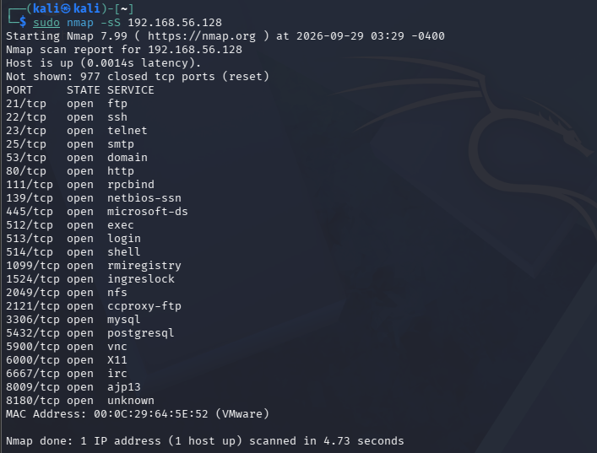
MỤC 6.3 & 6.4 – CÁC KỸ THUẬT QUÉT NÂNG CAO
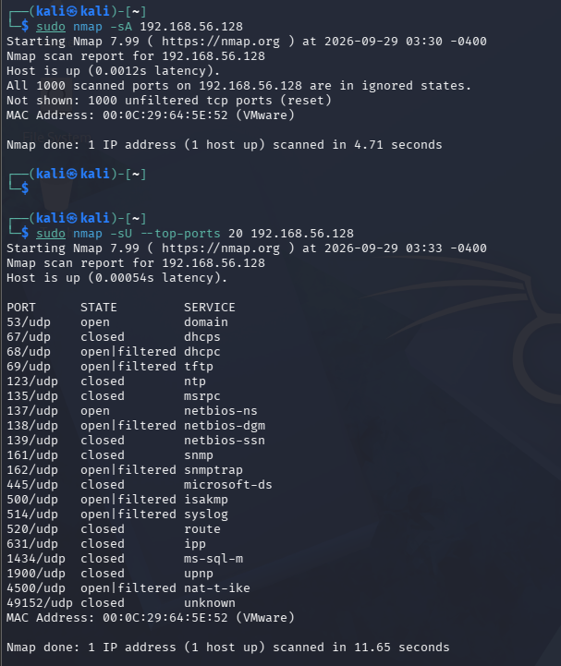
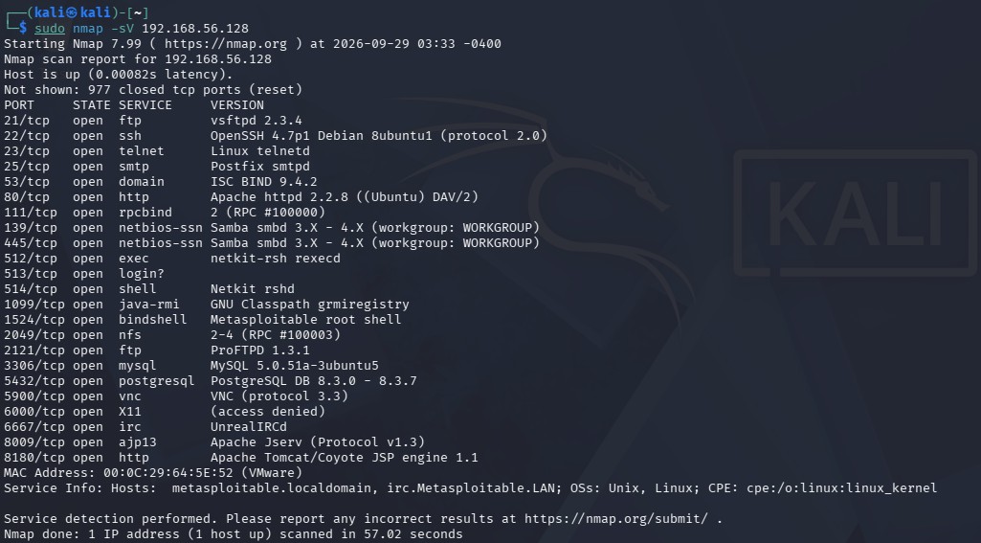

MỤC 7 & 8 – QUÉT UDP VÀ NHẬN DIỆN DỊCH VỤ / HỆ ĐIỀU HÀNH
Quét 20 cổng UDP phổ biến (Mục 7)
Cổng UDP | Trạng thái | Dịch vụ | Giải thích / Quan sát
53/udp | open | domain | Dịch vụ DNS (ISC BIND) đang mở và phản hồi gói tin truy vấn UDP hợp lệ.
68/udp | open|filtered | dhcpc | Nmap không nhận được phản hồi; không phân biệt được dịch vụ đang mở hay bị drop.
69/udp | open|filtered | tftp | Dịch vụ TFTP không gửi phản hồi đối với probe mặc định.
137/udp | open | netbios-ns | Dịch vụ NetBIOS Name Service đang hoạt động và trả lời gói tin yêu cầu.
138/udp | open|filtered | netbios-dgm | Gói UDP gửi tới NetBIOS Datagram không nhận được phản hồi RST hay ICMP.
161/udp | closed | snmp | Cổng đóng; máy đích phản hồi lại gói tin ICMP Port Unreachable.
162/udp | open|filtered | snmptrap | Không nhận được phản hồi lỗi hoặc dữ liệu trả về từ dịch vụ SNMP trap.
500/udp | open|filtered | isakmp | Dịch vụ VPN IKE không phản hồi gói tin thăm dò không hợp lệ.
514/udp | open|filtered | syslog | Giao thức Syslog chỉ nhận một chiều, không trả lời phản hồi gói tin.
4500/udp | open|filtered | nat-t-ike | Cổng NAT-T không trả lời probe gửi tới từ Nmap.

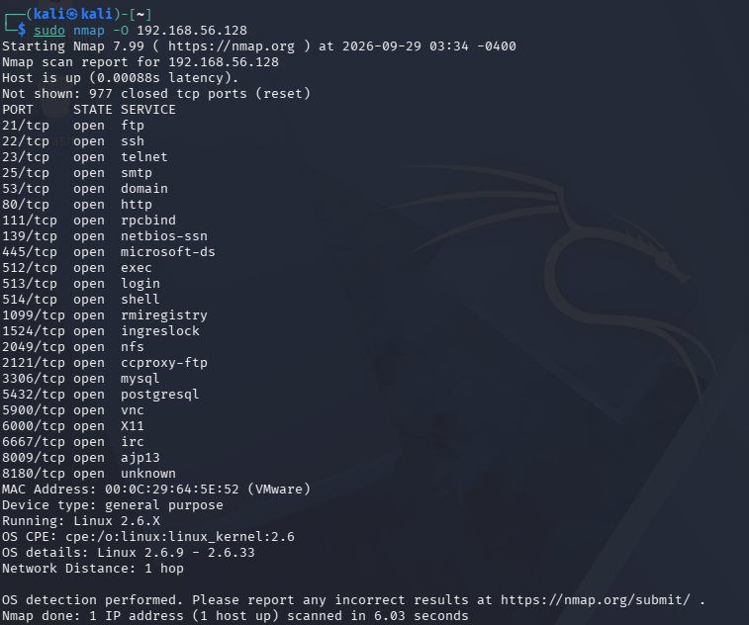
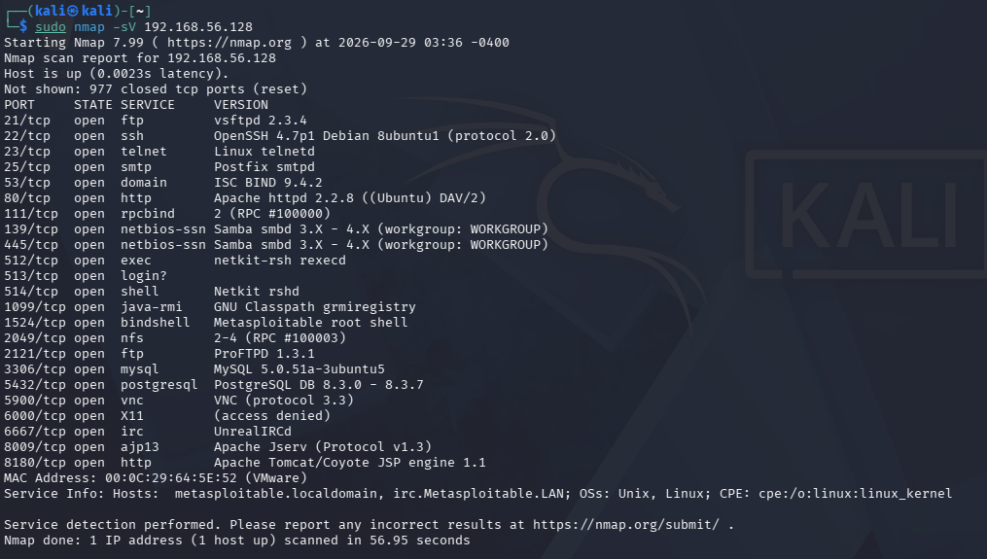
Mục 8.1: Phiên bản dịch vụ
Port 21 / tcp / ftp: vsftpd 2.3.4
Port 22 / tcp / ssh: OpenSSH 4.7p1 Debian 8ubuntu1 (protocol 2.0)
Port 80 / tcp / http: Apache httpd 2.2.8 ((Ubuntu) DAV/2)
Port 445 / tcp / smb: Samba smbd 3.X - 4.X (workgroup: WORKGROUP)
Port 3306 / tcp / mysql: MySQL 5.0.51a-3ubuntu5
Nhận diện phiên bản dịch vụ - Version Detection (-sV) (Mục 8.1)
Port | Protocol | Service | Version Nmap phát hiện | Ghi chú rủi ro
21 | tcp | ftp | vsftpd 2.3.4 | Tồn tại lỗ hổng Backdoor Command Execution khét tiếng (CVE-2011-2523), cho phép chiếm quyền root từ xa.
22 | tcp | ssh | OpenSSH 4.7p1 Debian 8ubuntu1 (protocol 2.0) | Phiên bản OpenSSH rất cũ, dễ bị tấn công dò quét thông tin và vét cạn mật khẩu (Brute-force).
80 | tcp | http | Apache httpd 2.2.8 ((Ubuntu) DAV/2) | Web server phiên bản cũ chứa nhiều lỗ hổng phân phối tài nguyên và module DAV dễ bị khai thác.
445 | tcp | smb (netbios-ssn) | Samba smbd 3.X - 4.X (workgroup: WORKGROUP) | Dịch vụ chia sẻ tệp Samba phiên bản cũ, có nguy cơ tồn tại lỗ hổng thực thi mã từ xa (RCE) như SambaCry.
3306 | tcp | mysql | MySQL 5.0.51a-3ubuntu5

Nhận diện hệ điều hành - OS Detection (Mục 8.2)
8.2: Nhận diện hệ điều hành (-O)
- Running: Linux 2.6.X
- OS details: Linux 2.6.9 - 2.6.33
- Network Distance: 1 hop

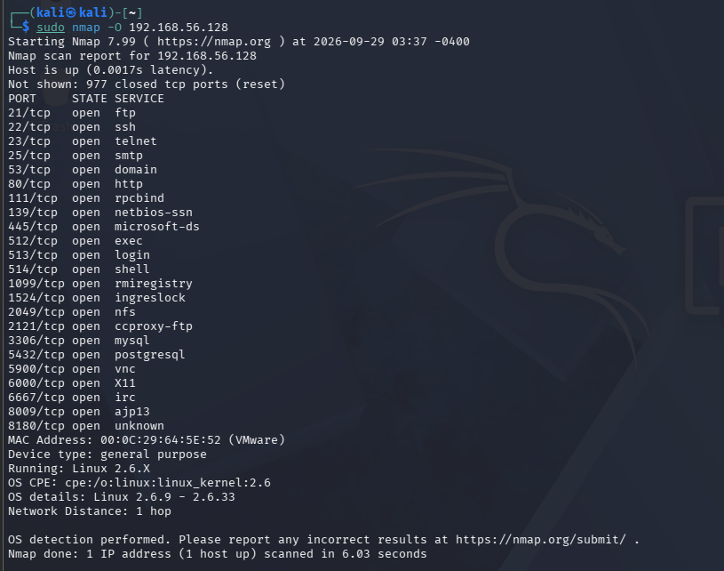

MỤC 9: NSE SCRIPT VÀ MỤC 10: XUẤT KẾT QUẢ
- Thu thập thông tin SMB (Mục 9.1)
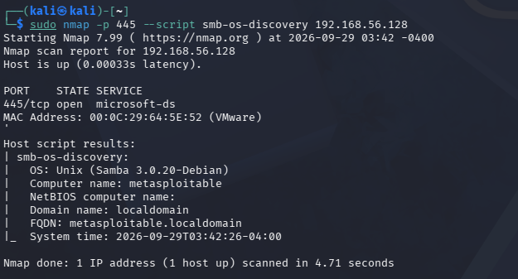
- Kiểm tra lỗ hổng SMB MS17-010 (Mục 9.2)

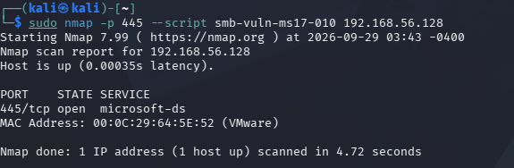
- Xuất kết quả báo cáo ra tệp (Mục 10)
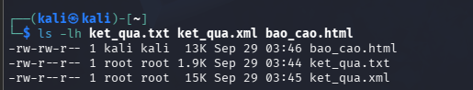

Trả lời các câu hỏi phân tích (Mục 12.2)
Dưới đây là nội dung cốt lõi để điền vào phần trả lời câu hỏi lý thuyết phân tích:
- Sự khác nhau giữa open, closed và filtered:
  - Open: Cổng đang có một ứng dụng lắng nghe và chủ động phản hồi kết nối (gửi lại cờ SYN/ACK khi nhận SYN).
  - Closed: Cổng không có ứng dụng lắng nghe nhưng máy đích vẫn phản hồi từ chối bằng gói tin RST/ACK.
  - Filtered: Nmap không nhận được bất kỳ phản hồi nào hoặc nhận gói tin lỗi ICMP do có thiết bị tường lửa (Firewall) chặn hoặc drop gói.
- Tại sao -sS cần quyền cao hơn -sT?:
  - -sT (Connect scan) sử dụng socket API tiêu chuẩn của hệ điều hành để hoàn tất quá trình bắt tay 3 bước (3-way handshake) nên người dùng thông thường cũng có thể chạy.
  - -sS (SYN scan) chỉ gửi gói SYN, khi nhận SYN/ACK thì lập tức gửi RST để hủy kết nối (half-open scan); cơ chế này đòi hỏi quyền raw packet để tự cấu trúc gói tin ở tầng mạng/giao vận, do đó bắt buộc cần quyền root/sudo.
- Vì sao FIN/Xmas/NULL scan trả về open|filtered?:
  - Theo chuẩn RFC 793, nếu gửi cờ bất thường đến cổng đóng, mục tiêu phải phản hồi gói RST; nếu cổng mở, mục tiêu sẽ bỏ qua gói và không gửi gì lại.
  - Khi Nmap không nhận được phản hồi, nó không thể xác định chắc chắn cổng đó đang mở hay do tường lửa đã chặn và drop gói trên đường truyền.
- ACK scan trả lời câu hỏi gì khác với SYN scan?:
  - SYN scan dùng để tìm ra cổng nào đang mở (open).
  - ACK scan không dùng để tìm cổng mở mà dùng để kiểm tra luật tường lửa (firewall ruleset): nếu nhận lại RST thì cổng đó là unfiltered (tường lửa cho phép gói đi qua), nếu không phản hồi thì cổng là filtered (bị tường lửa chặn).
- Tại sao UDP scan thường chậm và dễ xuất hiện open|filtered?:
  - Giao thức UDP không có cơ chế bắt tay nên nhiều dịch vụ không phản hồi gì khi nhận gói tin UDP rỗng, khiến Nmap phải chờ timeout và thử lại nhiều lần.
  - Hệ điều hành thường áp dụng cơ chế giới hạn tần suất gửi thông báo lỗi ICMP Port Unreachable (Rate Limiting), dẫn đến việc quá trình quét UDP tốn rất nhiều thời gian.
- Vai trò của -sV (Version detection)? Tại sao chỉ biết port 80 là chưa đủ?:
  - Chỉ biết port 80 mở thì chỉ xác định được dịch vụ web đang hoạt động.
  - -sV giúp đọc banner để xác định chính xác ứng dụng web server và số phiên bản chi tiết (ví dụ: Apache 2.2.8), từ đó quản trị viên mới có thể tra cứu mã lỗi bảo mật (CVE) tương ứng của phiên bản đó để vá lỗi.
- Giới hạn của OS fingerprinting (-O)?:
  - Kỹ thuật này dựa trên việc so sánh đặc điểm cấu trúc TCP/IP stack (như TCP Window Size, IP ID, TTL) với cơ sở dữ liệu mẫu của Nmap. Nếu mục tiêu bị cấu hình thay đổi tham số mạng, nằm sau proxy/firewall hoặc dùng kernel tùy biến, kết quả đoán hệ điều hành có thể bị sai lệch.
- NSE script báo timeout có đồng nghĩa "không có lỗ hổng"?:
  - Không đồng nghĩa. Timeout chỉ phản ánh việc gói tin bị nghẽn mạng, máy đích phản hồi chậm hoặc tường lửa đã chặn kết nối giữa chừng. Không được tự suy đoán là hệ thống đã an toàn khi script chưa nhận được phản hồi hợp lệ.
Link youtube https://youtu.be/RNH62qIbk88

